Fífiny truhly - opravené:
Fífa má kromě skvělých detektivních schopností také velký smysl pro módu. Proto vlastní hned několik barevných skříní (zelenou, červenou, žlutou a modrou) označených značkami () s šaty a doplňky, které často střídá, protože převleky k její práci patří. V každé skříni má různý počet šatů (dvoje šaty, troje šaty, čtvery šaty a patery šaty) a jiné doplňky ( ). Někdy se jí ale pomotá, kde má co uklizené, a pak musí hledat. Vždycky ale ví, že:
Paruka je v zelené skříni s obrázkem auta.
Na červené skříni není obrázek srdíčka.
Ve skříni s kytkou jsou korále.
V modré skříni jsou čtvery šaty.
Ve žluté skříni jsou dvoje šaty a není tam paruka ani korále.
V modré skříni se sluníčkem je knížka.
Ve skříni s kytkou jsou troje šaty.
Kolik šatů má Fífa v zelené skříni?

Indicie s obrázky:
 je v zelené s obrázkem.
Na červené i není obrázek .
Ve skříni s  jsou .
V modré jsou čtvery 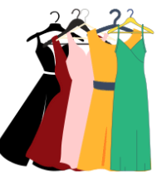.
Ve žluté skříni jsou dvoje šaty a není tam ani korále.
V modré skříni se  je .
Ve skříni s jsou troje 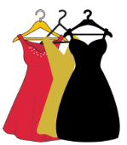.
Kolik šatů má Fífa v zelené skříni?

Knížka není v zelené truhle.
V truhle s obrázkem autíčka nejsou korále ani mrkev.
Mezi modrou a žlutou truhlou stojí truhla se dvěma košilemi.
Zelená truhla stojí na kraji a nestojí vedle červené truhly.
Na kraji nestojí truhla s korály.
Nejméně košil je ve žluté truhle a v červené truhle je košil 2x tolik.
Na modré truhle není obrázek automobilu ani květiny.
V truhle s obrázkem srdíčka je o 2 košile méně než v modré truhle.
V truhle se třemi košilemi není mrkev.
Panenka na korále nedosáhne.
Ve žluté truhle není žádná knížka.

Pomozte Fífě zjistit, kolik je teď košil v zelené skříni.

